Управление образования администрации Белгородского района Белгородской области
Муниципальное дошкольное образовательное учреждение
«Детский сад № 24 с. Крутой Лог Белгородского района Белгородской области»

РАЗВИТИЕ МУЗЫКАЛЬНЫХ СПОСОБНОСТЕЙ ДОШКОЛЬНИКОВ СРЕДСТВАМИ МУЗЫКАЛЬНОГО ФОЛЬКЛОРА

Автор опыта:
Степанищева Анжела Владимировна,
музыкальный руководитель
муниципального дошкольного
образовательного учреждения
«Детский сад № 24 с. Крутой Лог
Белгородского района
Белгородской области»

с. Крутой Лог
2014

СОДЕРЖАНИЕ

Информация об опыте………………………………3

Технология опыта…………………………………...8

Результативность опыта…………………………….13

Библиографический список………………………...15

Приложения к опыту………………………………..16

I Информация об опыте

1.1 Условия возникновения и становления опыта

Педагогический опыт «Развитие музыкальных способностей дошкольников средствами музыкального фольклора» формировался и реализовывался в условиях муниципального дошкольного образовательного учреждения «Детский сад № 24 с. Крутой Лог Белгородского района Белгородской области».
Россия конца XX – начала XXI веков переживает кризис воспитания подрастающего поколения. Нарушились традиции, порвались нити, которые связывали младшие и старшие поколения. Безжалостное обрубание своих корней, отказ от народности в воспитательном процессе ведет к бездуховности, отбивает желание у детей проявить себя творчески. Обращение к музыкальному фольклору в воспитании дошкольников открывает широкие возможности педагогическому творчеству, смелому поиску инновационных методов обучения и воспитания.
На современном этапе главная задача музыкального воспитания дошкольников средствами музыкального фольклора – повернуться лицом к народной музыке, начиная с самого раннего, когда еще только закладываются основные понятия у ребенка, формируется речь и мышление, развиваются способности, умения и навыки. Сейчас лишь немногие дошкольные учреждения в своей работе опираются на национальное искусство, в частности музыкальный фольклор, изначально несущий в себе нравственность, эстетику, элементы народной мудрости, народной педагогики. Именно это и послужило выбору темы моего исследования: "Развитие музыкальных способностей дошкольников средствами музыкального фольклора".
Данные для обобщения опыта накапливались на базе муниципального образовательного учреждения «Детский сад № 24 с. Крутой Лог Белгородского района Белгородской области» в течение 3 лет (с 2011 по 2014 учебные годы).
Проведенная первичная диагностика, показала следующий результат:
- с высоким уровнем развития музыкальных способностей - 15 %;
- со средним уровнем развития музыкальных способностей - 65%;
- с низким уровнем развития музыкальных способностей - 20 %
Таким образом, исходя из данного результата, поставила перед собой задачи:
- познакомить детей с разнообразием и особенностями русского фольклора, развивать интерес к нему;
- оказывать содействие накоплению эстетического опыта, опыта эмоциональных переживаний, чувств и настроений;
- расширять знания и представления детей о национальной культуре и традициях русского народа;
- способствовать оптимальному развитию всех музыкальных способностей детей;
- создавать необходимую предметно–развивающую среду.
Практическая значимость исследования состоит в комплектовании фонда фольклорно-этнографического материала, в конкретизации понятия «музыкальные способности дошкольников», выявлении компонентов, критериев, показателей, уровней музыкальных способностей детей старшего дошкольного возраста, разработке технологии развития музыкальных способностей у детей средствами музыкального фольклора.
В своей работе использую следующую нормативно-правовую базу:
- Постановление «О дополнительных мерах по изучению, сохранению и развитию традиционной народной культуры Белгородской области» (1.02.1996 за №80)
- «О развитии народной обрядовой культуры Белгородчины» (4.08.1999 за №442)

1.2 Актуальность опыта

Актуальность опыта обусловлена кризисом воспитания подрастающего поколения, вызванного нарушением вековых традиций, девальвацией национальных ценностей и идеалов. Поэтому так важно возродить преемственность времен и эпох, передать молодому поколению те нравственные устои, патриотические настроения, которые пока еще живы в людях старшего поколения, вынесших из общественных катаклизмов чистоту помыслов, чувство любви к Отечеству, своему народу, родной земле, жизненным ценностям.
Обращение к музыкальному фольклору, обладающему огромным креативным потенциалом, открывает широкие возможности педагогическому творчеству, смелому поиску инновационных методов обучения и воспитания дошкольников. Приобщение детей к основам русской национальной культуры с раннего возраста, а может быть, и с колыбели, когда у них еще только формируется речь и мышление, закладываются основные понятия, развиваются умения, навыки, способности - важнейшая духовно-нравственная и эстетическая задача современной культурно-образовательной политики государства.
Сейчас лишь немногие дошкольные учреждения в своей работе опираются на национальное искусство, в частности музыкальный фольклор, изначально несущий в себе духовность, нравственность, эстетику, элементы народной мудрости, этнопедагогики.
Интерес к региональным особенностям песенных традиций как к определенному историческому типу культуры определяет актуальность темы. Именно на основе местных стилей и знания национальной песенной традиции формируется и развивается представление о нравственности и всей духовной жизни своего народа.
Анализ научной литературы и практики музыкального воспитания дошкольников позволил выявить ряд противоречий:
- потенциальные возможности детей в проявлении музыкальных способностей и невозможность их реализации на практике;
- большой развивающий потенциал музыкального фольклора и ограниченное его использование в практике работы с детьми.
В связи с этим становится актуальным поиск психолого-педагогических условий формирования музыкальных способностей дошкольников средствами музыкального фольклора на основе региональных традиций народной художественной культуры.

1.3 Ведущая педагогическая идея опыта

Ведущей педагогической идеей опыта является создание комплексной системы работы, поэтому для себя я определила ведущие принципы работы:
-принцип воспитания основ общечеловеческих, нравственных качеств личности: доброты, милосердия, справедливости, трудолюбия, любви к семье, дому, родной природе, своему краю, Отечеству;
-принцип развития музыкальных, художественно-творческих и сенсорных способностей, эмоциональной сферы, образного мышления;
-принцип формирования у детей целостного восприятия мира традиционной народной художественной культуры;
-принцип организации их активного сотворчества, раскрепощенности и физического развития.

1.4 Длительность работы над опытом

Опытно - экспериментальная работа проводилась в три этапа:
1. Констатирующий эксперимент включал в себя анализ исходного состояния процесса формирования музыкальных способностей, детей старшего дошкольного возраста с использованием эмпирических (наблюдение, беседа, анализ специальной научной учебно-методической литературы).
2. Формирующий эксперимент предусматривал разработку основных критериев оценки компонентов музыкальных способностей детей; выявление среднего уровня музыкальных способностей; разработку технологии развития музыкальных способностей детей.
3. Контрольный эксперимент включал анализ эффективности разработанной педагогической технологии развития музыкальных способностей дошкольников, средствами музыкального фольклора в аспекте динамики этого развития, апробации педагогических технологий.

1.5 Диапазон опыта

Диапазон опыта представлен системой работы по развитию музыкальных способностей дошкольников, реализуемой средствами музыкального фольклора, с использованием дидактических игр и упражнений.

1.6 Теоретическая база опыта

«Русский народ не должен терять своего нравственного авторитета среди других народов – авторитета, завоеванного русским искусством, литературой. Мы не должны забывать о своем культурном прошлом, о наших памятниках, литературе, языке, живописи. Национальные отличия сохранятся и в XXI веке, если мы будем озабочены воспитанием душ, а не только подачей знаний».
(Д.С. Лихачев).
Каждому человеку и каждому народу, чтобы жить осмысленно и с достоинством, чтобы пользоваться уважением окружающих, надо знать себя, понимать свое место в мире природы, других людей, других народов. Такое знание и понимание возможны, когда органически освоена родная культура, когда понятно и осмысленно прошлое – далекое и близкое. Вспомним известное высказывание М.И.Калинина о народном творчестве: «…самым высоким видом искусства, самым талантливым, самым гениальным является народное искусство, то есть то, что запечатлено народом, что народом сохранено, что народ пронёс через, столетие … в народе не может сохраниться то искусство, которое не представляет ценности». Приобщение детей к народной культуре является средством формирования у них патриотических чувств и развития духовности.
Знакомство с музыкальными фольклорными произведениями всегда обогащает и облагораживает. И чем раньше соприкасается с ним человек, тем лучше. Народная музыка органично вплеталась в человеческую жизнь с рождения и до смерти, Россия издавна славилась своими хоровыми традициями. Русская песня уникальна по своему мелодическому и гармоническому складу. Она отличается от песен других народов своей многогранностью, полифоничностью, многоголосием.
Еще несколько десятилетий назад жизнь малыша с самого раннего детства сопровождалась песней. Сначала это были пестушки, потешки, колыбельные, которые ему, пели мама и бабушка. Затем вместе с товарищами во время игр он выкрикивал - напевал заклички, дразнилки, приговорки. Подрастая, ребенок приобщался к труду, и в его жизнь входили взрослые песни — трудовые, обрядовые, лирические, шуточные. Но с течением времени жизненный уклад людей кардинально изменился, и, как результат, прервалась цепочка непосредственной передачи песенного наследия народа.
«Все начинается с детства» - нам всем хорошо известны эти слова В. Сухомлинского. С детского сада и нужно развивать ребенка эмоционально. Одним из самых мощных средств воздействия на духовную сферу человека является музыка. В младшем возрасте серьезные музыкальные произведения для понимания ребенка часто недоступны, а пение народных песен всегда вызывает у детей положительные реакции: радость от коллективного исполнения, чувство единения с товарищами, наполнение особой энергией всего существа ребенка. «Запоют дети — запоет народ», - писал К.Д Ушинский.
Детский музыкальный фольклор – это особенная область народного творчества. Она включает целую систему поэтических и музыкально-поэтических жанров фольклора. Детский музыкальный фольклор несёт в себе огромный воспитательный заряд. Вся ценность его заключается в том, что с его помощью мы легко устанавливаем с ребёнком эмоциональный контакт, эмоциональное общение. Маленьким детям ещё не доступно в полном объёме понятие о Родине, но мы знаем, что именно в раннем детстве зарождается любовь к ней. Для ребёнка Родина – это мама, близкие родные люди, окружающие его. Это дом, где он живёт, двор, где играет, это детский сад с его воспитателями, друзьями. От того, что слышит и видит ребёнок с детства, зависит формирование его сознания и отношения к окружающему. Используя в детском саду народные песни, пляски, хороводы, яркие народные игрушки, мы тем самым развиваем чувства, черты характера, которые незримо связывают ребенка со своим народом. Всё это богатство русского народного творчества помогает детям усвоить язык своего народа, его нравы и обычаи, его черты характера, именно поэтому для приобщения ребенка к своей национальной культуре необходимо создать такие условия, которые дают возможность и педагогам, и детям погрузиться в мир русского быта, русской культуры в целом.
Таким образом, методологической и теоретической основой исследования, являются подходы к проблеме развития способностей, разработанные зарубежными и отечественными психологами и педагогами:
(Д. Гилфорд, В. Лоуэнфельд, Л.С. Выготский, Б.М. Теплов); психолого-педагогическая теория деятельности: (С.Л. Рубинштейн, А.Н. Леонтьев, П.Я. Гальперин); теория музыкального обучения и воспитания: (Н. Ветлугина, А. Зимина, К. Орф, М.Т. Картавцева).

1.7 Новизна опыта

Новизна опыта заключается в разработке технологии развития музыкальных способностей детей старшего дошкольного возраста посредством заданий, основанных на музыкальном фольклоре, в первую очередь – традиционном.

1.8 Характеристика условий, в которых возможно применение
данного опыта

Представленные материалы, предлагаемые в игровой форме, могут использоваться музыкальными руководителями, учителями – логопедами, воспитателями старших и подготовительных групп, работающим в дошкольных образовательных учреждениях по программе «Детство».

II Технология описания опыта

Цель педагогической деятельности - разработать и экспериментально апробировать технологию по развитию музыкальных способностей у детей старшего дошкольного возраста средствами музыкального фольклора.
В соответствии с целью определила основные задачи:
- проанализировать психолого-педагогическую и искусствоведческую литературу по проблеме исследования и обосновать рабочее определение понятия «музыкальные способности»;
- предоставить классификацию детского музыкального фольклора и обосновать его дидактическую роль в формировании личности ребенка;
- выделить компоненты, критерии и показатели развития музыкальных способностей у детей;
- совершенствование музыкальных способностей у дошкольников средствами музыкального фольклора.

Подготовительный этап

Работа по теме опыта была организована с детьми средней разновозрастной группой и направлено на введение детей в мир традиционной народной художественной культуры. Именно здесь происходит первое знакомство с народным календарем: зимними Святками, Масленицей, встречей Весны, жизнью и бытом крестьянина-земледельца, образами родной природы, растительным и животным миром края.
Перед началом работы была проведена диагностика для выявления и объективного оценивания уровня развития музыкальных способностей воспитанников (развитие ладового чувства, музыкально-слуховых представлений, чувства ритма) по методике О.П. Радыновой «Оценка музыкального развития ребёнка» (смотреть приложение №2)
Проведенная первичная диагностика, показала следующий результат:
- с высоким уровнем развития музыкальных способностей - 15 %;
- со средним уровнем развития музыкальных способностей - 65%;
- с низким уровнем развития музыкальных способностей - 20 %

Содержание образования и средства достижения цели

Основными видами деятельности детей на занятиях фольклором являются слушание – восприятие, музыкальные и словесные игры.
Знакомлю с основами национальной культуры. Именно на этот возраст приходится начало самостоятельности, приобретение игрового опыта, осмысление своих творческих способностей.
Основу музыкального репертуара составляют колыбельные песни «байки», пестушки, потешки, несложные по мелодическому и ритмическому строю, терцовые, секундовые, квартовые интонации, которые являются первоосновой музыкального интонирования.
Подпрыгивание под песенку - одно из первых музыкально - ритмичных движений ребенка, такое упражнение постепенно вводит его в мир хореографической пляски: притопы, хлопки, хороводный и дробный шаг.
Свистульки, ложки, колокольчики, погремушки - действенное средство ритмического воспитания и своеобразный аккомпанемент в песенках.
Практический материал (песни, игры, танцы) подбираю в соответствии с временами года.
Детей знакомлю с народным календарем (по месяцам). Им предоставляется игровое участие в праздниках и обрядах календарно-земледельческого круга: рождественские колядки, ряжение; Масленица - проводы зимы; встреча Весны, ее закликание; весенний сев, танки и карагоды Красной горки, Семик, Троица, Ивана Купала, осенние работы по сбору урожая и заготовки впрок: капустник, рябинник, кузьминки. Осень заканчивается игрой в посиделки.
В старшем дошкольном возрасте происходит активный этап освоения народного искусства.
Углубляются сведения о праздничных датах народного календаря. В этом возрасте интерес у детей вызывает участие в национальных обрядах, связанных с обычаями, верованиями, суевериями, ряжением, обыгрыванием.
В этом возрасте дети учатся «играть» песню, выражая ее эмоционально-образное содержание и характер.
Целесообразно уделить внимание и знакомству детей с музыкально-этнографическим материалом других районов Белгородской области.
Свою работу строю от простого к сложному, от частного к общему, от импульсивных откликов на простейшие музыкальные явления к активному восприятию целостного образа национальной культуры.
Концепция обучения базировалась на начале работы констатирующего эксперимента. Прежде всего, определила, что такое «музыкальные способности». Музыкальные способности являются специальными способностями. Однако они тесным образом связаны с общими свойствами (способностями) личности, такими как внимание, память, восприятие, мышление, речь, воображение и др., и в результате обучения развиваются, обеспечивая успешность выполнения одного специального вида деятельности. По мнению М. Г. Картавцевой, музыкальные способности начинают формироваться в дошкольном возрасте и включают в себя ряд компонентов: музыкальный слух (мелодический, тембровый, звуковысотный), музыкальную память (кратковременную и долговременную), чувство метроритма, воображение (воссоздающее и творческое (Картавцева М.Г., 1994, с. 30)).
Природные задатки развиваются только в процессе работы над ними. Многие люди, в детстве проявившие одаренность в каком - либо виде деятельности, став взрослыми, утрачивают ее. Поэтому педагогу необходимо:
- учитывать возрастные особенности детей;
- стимулировать их творческую инициативу;
- базировать все воспитание на доступном дидактическом материале.
Операясь на открытия Виноградова Г.С., Капицы О.И., Науменко Г.М. (62, с.58) разработала свою классификацию детского музыкального фольклора, которую я взяла за основу в своей работе:
- календарный фольклор. В него входят произведения, связанные у детей с природой, календарными датами или произведения, имеющие сезонный характер. Значительную его часть составляют заимствованные у взрослых колядки, весновки, егорьевские песни и т.д. Собственно детский календарный фольклор - закликания явлениям природы, приговоры насекомым, птицам, животным.
- потешный фольклор. Включает в себя прибаутки, небылицы, дразнилки, имеющие самостоятельное значение, не связанное с играми. Назначение - развеселить, потешить, рассмешить сверстников. В них, как правило, отражено яркое событие или стремительное действие, передан один какой-нибудь эпизод.
- игровой фольклор. Науменко Г.М. разделил игры на три основные типологические групп: драматические, спортивные, хороводные.
Основой драматических игр является воплощение художественного образа в драматическом действии, т.е. в синтезе диалога, музыкального припева и движения.
Спецификой спортивных игр является спортивное соревнование, их цель - победа в соревновании, усовершенствование тех или иных спортивных навыков. В спортивных играх нередко исполняются игровые примеры.
Хороводная игра построена на основе хореографических движений, в соответствии с которыми подразделяются на круговые, некруговые, хороводы-шествия.
- Первая группа хороводных игр характеризуется драматизированным разыгрыванием сюжета в центре круга («Костромушка-Кострома», «Селезень утку загонял», «Ходя ли барень по карагоду» и т.д.).
- Вторая группа характеризуется делением участников на две половины, которые движутся навстречу друг другу по принципу «стенка на стенку» («Бояре», «Просо»). Хороводы-шествия основаны на разнообразных движениях: «гуськом», «цепью», «змейкой», «рядами», «воротца» и т.д.
Таким образом, детский фольклор выступая частью быта взрослых, естественным путем включает детей в круг их серьезных хозяйственных занятий, творческих интересов, потребностей, стремления продолжать народные традиции. Воспитание у детей активности, сообразительности, воображения и инициативы нашло впоследствии свое отражение в играх, поговорках, загадках, считалках, не потерявших свое социально-культурное и педагогическое значение и в наше время.
В формировании личности ребенка фольклор является исключительно ценным дидактическим материалом, так как содержит в себе ряд функциональных нагрузок:
- познавательную,
- физического развития личности,
- импровизационно-творческую,
- организационно-деятельную.
В эксперименте участвовали дети средней группы в количестве 20 человек. Формирующий эксперимент начала с выявления компонентов, критериев, показателей, уровней развития музыкальных способностей детей, дав задания 1-7 (смотреть приложение №1), провела анализ результатов по музыкально-творческим способностям детей.
Вывод:
1. Дети скованы эмоционально при выполнении заданий. Даже при наличии внутреннего желания заниматься музыкальной деятельностью у них нет достаточного объема элементарных знаний, умений, навыков, необходимых погружений детей в музыкальную деятельность, нет опыта музыкально-творческой деятельности.
2. У детей на данный момент отсутствует развитый мелодический слух, тембровый слух. Слабо развито чувство ритма.
3. При пении не пытаются слушать себя, правильно интонировать мелодию, многие просто кричат, захлебываясь берут дыхание.
4.У детей нет активного слухового внимания на восприятие музыки, что очень важно в процессе обучения музыкальным навыкам для достижения положительного результата. Дети не умеют анализировать правильность своего исполнения в любом виде музыкальной деятельности.
5.У детей нет слухового багажа произведений музыкального фольклора, хотя со многими из них они были ранее ознакомлены, что говорит о не разработанности механизмов музыкальной памяти.
В целом можно констатировать, что музыкальные способности дошкольников находятся в неразвитом состоянии. Причина этого, на мой взгляд, в недостатке музыкально-образных впечатлений, отсутствии опыта творческой деятельности, неумения проявить себя, неразвитости специальных музыкальных способностей.
Несмотря на низкий уровень знаний, умений и навыков дошкольников в музыкальной деятельности при появляющемся интересе к данной деятельности дают основания предположить, что эти трудности преодолимы при осуществлении правильной технологии развития данных музыкальных способностей на доступном материале музыкального фольклора.
Для этого необходима методическая разработка музыкальных занятий с разнообразными заданиями.
Исходя из вывода, была разработана технология развития музыкальных способностей детей дошкольного возраста и осуществлено руководство музыкальной деятельностью для достижения более высоких результатов.
Дальнейший формирующий эксперимент включал в себя 14 занятий, заимствованных у Михайловой М.А. (смотреть приложение №3), состоящих из занятий на развитие слухового внимания, мелодического, звуковысотного, тембрового слуха, чувства ритма, музыкальной памяти, музыкального движения, творческих навыков в пении, движении, сочинении. Занятия проводились в форме игр, упражнений, то есть доступной и понятной для детей деятельности.
Единая структура музыкальных занятий обуславливала подбор одинаковых групп методов и приемов обучения: побуждения, убеждения средствами музыки, приучения, индивидуального подхода к детям.
Так же данная работа требовала внедрения нетрадиционных форм и методов:
- стимулирование детей к музыкальной деятельности;
- создание поисковых ситуаций, побуждающих к творческим действиям;
- приемы, обеспечивающие перенос полученных знаний, умений и навыков в другую деятельность.
В процессе музыкального развития ребенка создавалась ситуация успеха в музыкальной деятельности. Это послужило базой для развития интереса и стремления ребенка к творческому выражению.
При обучении импровизации в разных видах музыкальной деятельности наиболее эффективными были приемы: прямого показа педагога, объяснения, иллюстрирования анализа продуктов детской деятельности, обсуждения и оценки их детьми. Выразительный показ взрослого занимал ведущее место в системе обучения детей музыкальным способностям. Он формировал правильные представления о музыкальной деятельности, о своих собственных задачах. Сначала допускалась подражательность педагогу, а затем требовалась полная самостоятельность при сочинении.
Экспериментальная работа осуществлялась на всех занятиях на материале детского музыкального фольклора.
Применялись все виды музыкальной деятельности во взаимосвязи и интегрировании.
Использовался доминантный вид занятия музыкального, на котором ведущей формой проведения была игровая.
Работа по развитию музыкальных способностей дошкольников средствами музыкального фольклора велась в два этапа:
1 этап - развивающий (занятия 1-10) был направлен на накопление навыков развития специальных способностей: тембрового, звуковысотного слуха, чувства ритма, музыкальной памяти, элементарных певческих навыков.
Занятия проходили в нетрадиционных формах обучения: музыкальных игр, загадок и сказок, что формировало интерес к дальнейшей музыкальной деятельности и творчеству.
2 этап - репродуктивно - творческий (11-14). Погружение детей в полноценную творческую деятельность, самостоятельное использование опыта музыкально - твореской деятельности. Ребенок импровизирует и сочиняет на основе усвоенных ранее знаний, умений и навыков/
Опытно-экспериментальная работа базировалась на принципе интеграции, то есть органическом сочетании исполнительской, игровой, театрализованной деятельности, позволяющем успешно работать над воспитанием интереса к музыкальной деятельности и развитием творческих навыков дошкольников.

III Результативность опыта

Чтобы проверить эффективность разработанной технологии развития музыкальных способностей детей дошкольного возраста, мною был проведен контрольный эксперимент.
Задачи контрольного эксперимента:
- выявить динамику развития музыкальных способностей дошкольников:
- определить эффективность разработанной технологии музыкального развития детей средствами музыкального фольклора.
Контрольный эксперимент проводился по заданиям (смотреть приложение №1), но предполагалось, что дошкольники могут проявить свои музыкальные способности на другом эмоционально-слуховом уровне.
Таким образом, проанализировав полученные результаты, я пришла к следующим выводам:
1. Мелодический слух.
Дети научились слушать мелодическую линию, определять характер ее движения, пользоваться правильно своим голосом, дыханием, дикцией. Достаточно точно исполнять мелодию песен и попевок, контролируя свое исполнение и помогая себе движением руки, в зависимости от движения мелодии.
2. Тембровый слух.
Дети без особого труда различают разные тембры, дают им образную характеристику.
3. Звуковысотный слух.
Дети имеют более широкий диапазон голоса, умеют пользоваться им, интонируя чисто звуки лада в интервале от секунды до квинты на различные слоги.
4. Чувство ритма.
У детей есть опыт работы с ритмическими заданиями. Умеют воспринимать слухом ритмический рисунок и исполнять в виде хлопков без особого труда и напряжения.
5. Музыкальная память.
Дети имеют достаточно большой багаж памяти музыкальных произведений. Могут образно воспринимать и исполнять многие из них с достаточной точностью, воспроизводя интонацию, ритмический рисунок, характер и образ музыкального произведения.
6. Творческие навыки.
Творческие навыки не вызывали у детей затруднения. В сочинениях детей присутствовало разнообразие характеров и образов, созданных различными средствами выразительности мелодии - ритмического строения, динамики, своеобразия движения мелодической линии.
7. Музыкальное движение.
При выполнении задания у детей отмечено разнообразие движений, соответствие их создаваемому образу, интерес к данному виду деятельности, желание заниматься творчеством, испытывая при этом радость, чувства самовыражения и удовлетворения получаемым результатом.

Библиографический список

- Алексеев, Э. Фольклор в контексте современной культуры./ Советский композитор. -М: 1988-95с.
- Аникин, В.П. Детский фольклор // Аникин В.П., Круглов Ю.Г. Русское народное поэтическое творчество. – Л.: Просвещение, 1983-225с.
- Ботова, С.И. Рукотворная краса земли Белгородской: учебно-методическое пособие /С.И.Ботова, Т.А.Приставкина, А.В.Рябчиков.-Белгород: Белтипография, 2000-176с.
- Варганова,В.В. Русские народные песни./ В.В.Варганова, -М: 1988-68с.
- Князева,О.Л. Приобщение детей к истокам русской народной культуры: учебно-методическое пособие / О.Л.Князева, М.Ф.Маханева.- 2-е издание дополненное.-С-П: издательство “Детство-пресс”, 1999-304с.
- Куприна, Л.С. Знакомство детей с русским народным творчеством: учебно-методическое пособие /Л.С.Куприна, Т.А.Бударина, О.Л.Макеева, О.Н.Кореканова.-- 2-е издание дополненное.- С-П: издательство “Детство-пресс”,1999-378с.
- Науменко, Г.Тридцать три сороки: русские народные скороговорки / Г. Науменко.-М6 детская литература, 1989-32с.
- Науменко, Г. Гори, солнце, ярче! // Дошкольное воспитание №6, №7, №8, №9.- 2000-159с.
- Науменко, Г.М.Фольклорный праздникв детском саду и школе: песни, игры, загадки, театрализованные представления в авторской записи, нотной расшифровке и редакции /Г.М.Науменко.-М: ЛИНКА-ПРЕСС, 2000-224с.
- Новицкая, М.Ю. Раз, два, три, четыре, пять я иду искать: книга для учителя и учащихся/ М.Ю.Новицкая, Г.М.Науменко.-М: Просвещение, 1995-224с.
- Некрылова, А.Ф. Круглый год : русский земледельческий календарь / А.Ф.Некрылова. - М: Просвещение, 1991-196с.
- Петров, В.М. Летние праздники, игры и забавы для детей: детский музыкальный фольклор / В.М.Петров, Г.Н.Гришина, Л.Д.Короткова.- М: ООО “Сфера”, 1998-142с.
- Радынова, О.П. Баюшки -баю: сборник колыбельных песен / О.П.Радынова.-М: ВЛАДОС, 1995-294с.
- Садовников, Д.И. Загвдки русского народа: сборник вопросов, притч и задач / Д.Н.Садовников.- Просвещение, 1986-110с.
- Селиванов, В.В. Год русского земледельца./ В.В.Селиванов.- М.,1987-157с.

Приложение

1. Приложение №1
Задания для выявления компонентов развития музыкальных способностей детей, дошкольного возраста.

2. Приложение №2
Методика О.П. Радыновой «Оценка музыкального развития ребёнка».
Для выявления и объективного оценивания уровня развития музыкальных способностей воспитанников (развитие ладового чувства, музыкально-слуховых представлений, чувства ритма).

3. Приложение №3
Занятия формирующего эксперимента Михайловой М.А.

4. Приложение №4
Сценарий проведения праздника Масленица.

5. Нотное приложение №5

Задания для выявления компонентов развития музыкальных способностей детей, дошкольного возраста

Задание 1 ставило целью выявить наличие у детей развитого мелодического слуха, диапазона голоса, развитой дикции, слухового внимания.
Детям предложено снять с голоса педагога мелодическую линию народной попевки “В огороде заинька”, “Светит солнышко”, “Ходит кот”, мелодия которых имеет поступенное движение вверх и вниз на интервал секунды, терции и квинты. .
Задание 2 ставило целью выявить наличие у детей развитого тембрового слуха, слухового внимания. Экспериментапор исполнял на инструменте “Колыбельную” в разных регистрах: высоком, среднем и низком. При этом оговаривалось, что одну колыбельную поет медведица (низкий регистр), другую - зайчиха (средний регистр), третью - мышка (высокий регистр). В форме музыкальной загадки каждому ребенку предлагалось угадать, кто из животных поет колыбельную.
Задание 3 ставило целью определить наличие у детей звуковысотного слуха, слухового внимания. Детям предложено повторить пение кукушки на двух звуках в интервале терции от разных звуков в сопровождении инструмента либо снятие попевки с голоса.
Задание 4 ставило целью выявить наличие у ребенка музыкальной памяти по пройденному ранее музыкальному материалу.
Детям задавался вопрос о том, какие они знают народные песни, потешки из пройденного материала. Затем давались в грамзаписи или на инструменте отрывки из этих произведений.Детям было предложено узнать их, либо спеть мелодию .
Задание 5 ставило целью определить наличие и развитость чувства ритма у детей.
Детям предлагалось:
- повторить хлопками заданный ритмический рисунок;
- прохлопать ритмический рисунок попевки, исполняемой педагогом на одной ступени (например р.н.п. “Барашеньки”)
- прохлопать ритмический рисунок попевки, исполняемой в диапазоне от двух ступеней (например “Ладушки”).
Задание 6 ставило целью выявить наличие у детей творческих навыков, умение сочинить мелодию и ритмический рисунок на заданный текст.
Детям предложено досочинить голосом окончание р. н. п. “Дождик” на заданный текст.
Задание 7 ставило целью определить у детей двигательных навыков, умения импровизировать в движениях, свободу выполнения движений.
Детям предложено изобразить русский народный танец произвольными движениями под музыку пляски “Барыня”.

Методика О.П. Радыновой «Оценка музыкального развития ребёнка».

Для выявления и объективного оценивания уровня развития музыкальных способностей воспитанников (развитие ладового чувства, музыкально-слуховых представлений, чувства ритма).

Диагностика музыкальных способностей детей

Группы | Ладовое чувство: | Музыкально-слуховые представления: | Чувство ритма:
1  2 | - внимание,  - просьба повторить,  - наличие любимых произведений,  - внешние проявления (эмоциональные),  - высказывания о музыке с контрастными частями,  - узнавание знакомой мелодии по фрагменту,  - определение, закончилась ли мелодия,  - окончание на тонике начатой мелодии. | - пение знакомой мелодии с сопровождением,  - пение знакомой мелодии без сопровождения,  - пение малознакомой мелодии без сопровождения. | - воспроизведение в хлопках, в притопах, на музыкальных инструментах ритмического рисунка мелодии,  - соответствие эмоциональной окраски движений характеру музыки с малоконтрастными частями,  - соответствие ритма движений ритму музыки (с использованием смены ритма).

Критерии оценки:

  - Высокий уровень:
- внимательно, увлеченно слушает музыку;
- использует образную речь;
- определяет форму музыкального произведения;
- проявляет желание выражать характер музыки через пластику (движения выразительные, соответствуют характеру музыки);
- наличие любимых произведений; точное выполнение заданий.
  - Средний уровень:
- слушает музыку, иногда отвлекается, не выражает особых эмоций;
- при определении характера музыки, использует одно – два определения;
- с незначительной помощью педагога определяет форму музыки;
- двигается, комбинируя знакомые образные танцевальные движения, но преобладает однообразная пластика;
- неточное выполнение заданий, иногда отказ от выполнения.
3. Низкий уровень:
- плохо владеет основными певческими навыками;
- поет невыразительно, не может петь без поддержки педагога;
-не имеет представления о видах музыки, допускает ошибки в определении простейших жанров;
-адекватно определяет характер музыкального произведения, но использует при этом только 1 – 2 образных определения;
-выделяет 1 – 2 средства музыкальной выразительности, форму музыкального произведения может определить только с помощью педагога;
-знает, что музыку пишет композитор, с помощью наводящих вопросов педагога может назвать некоторые другие музыкальные профессии;
-представления о музыкальных инструментах скудные.

Занятия формирующего эксперимента Михайловой М.А.

СКАЗКА
Жила-была на свете одна девочка. Звали ее Нина. Как-то подарили ей
пианино на день рождения, а она играть не умела и начала стучать по
клавишам, перепугала даже кошку Мурку. Опечалилась Нина и спать пошла.
Уснула Нина и приснился ей удивительный сон.
Будто дома она да кошка,
И сидят они у окошка.
А за спиной: "Бум! Бум!"
Обернулась Нина, услышав шум.
Видит - пианино шагает,
Крышку, как рот, открывает.
А под крышкой - клавиши в ряд,
Словно зубы торчат.
Вот-вот сердитое пианино
Проглотит девочку Нину.
Ой, как же она испугалась! Хотела убежать, да не может.
Но тут кошка на клавиши - прыг!
И чудо случилось в миг.
Мурка по клавишам идет,
А пианино поет, поет.
Мурка неслышно ступает,
А пианино ей ласково отвечает.
Тут вдруг чудо случилось –
Кошка вдруг говорить научилась:
"Мяу, все тебе расскажу,
Хочешь, секрет покажу!"
Нине она говорит.
Но тут кошка на клавиши - прыг!
И чудо случилось в миг.
Мурка по клавишам идет,
А пианино поет, поет.
Мурка неслышно ступает,
А пианино ей ласково отвечает.
Тут вдруг чудо случилось –
Кошка вдруг говорить научилась:
"Мяу, все тебе расскажу,
Хочешь, секрет покажу!"
Нине она говорит.
И заглянуть в пианино велит.
Сама же хвостом виляет,
Клавиши лапками нажимает.
Налево Мурка пойдет -
Низким голосом пианино поет,
А если повернет правее -
Звуки все выше, нежнее.
В пианино как заглянула Нина, так и ахнула: к каждой клавише молоточек
приделан, а сзади целый ряд струн, да все разные!
У струн коротких и тонких
Голос высокий и звонкий,
А чем толще, длиннее струна
Тем ниже звучит она.
Клавишу Мурка нажимает -
Молоточек по струне ударяет,
Струна звенит, поет,
Мурка дальше идет.
Думает девочка Нина:
"Совсем нестрашное пианино.
Надо только его не бить,
Кулаками по нему не колотить,
А бережно клавиш касаться -
Вот оно и не будет кусаться".
Тут наступило утро и сон прервался. Нина встала, ласково дотронулась до клавиш. В ответ послышались добрые голоса струн.
У рояля много клавиш!
Ты их все звучать заставишь.
В крайних слева бас гудит,
Будто он всегда сердит.
В крайних справа звук высок.
В средних клавишах как раз
Тот же голос, что у нас.
Кончаловская Н.
ПОДУМАЙ и ОТГАДАЙ
ИГРОВОЙ МАТЕРИАЛ. Карточки (по числу играющих), на которых изображены медведь, зайчик, птичка.
Ход ИГРЫ. Детям раздают карточки. На фортепиано или в грамзаписи
звучит мелодия: "Зайчик" М. Старокадомского, "Медведь" В. Ребикова,
"Воробушки" М. Красева.
Дети узнают мелодию и поднимают нужную карточку. В процессе игры развивается умение различать звуки низкого, среднего и верхнего регистров.
БУБЕНЧИКИ
Жили были три веселых бубенчика: Динь, Дан и Дон. У каждого была своя
песенка. Бубенчик Динь пел тоненьким, высоким голоском. "Динь-динь!" -
звенела его песенка. Средний бубенчик Дан пел свою песенку "Дан-дан"
средним голоском. А у бубенчика Дон голосок был потолще, пониже, чем у его
друзей, и его песенка "Дон-дон" звучала по-другому.
Посмотрите на эти три линеечки.
На каждой из них нарисован бубенчик. Бубенчики поют свои песенки.
Догадайся, какой бубенчик звенит выше всех. А какой ниже всех? Спойте
песенку каждого бубенчика и одновременно покажите рукой бубенчики,
изображенные на разных линейках.
УЧЕНЫЙ КУЗНЕЧИК
ИГРОВОЙ МАТЕРИАЛ. Картинка с изображением цветов и ученого кузнечика, металлофон.
Ход ИГРЫ. Вот ученый кузнечик. Он прыгает по цветам так, как ему указывают.
СКОК, СКОК, СКОК, CKOK
А теперь до пятого цветка - и опять вниз:
СКОК, СКОК, СКОК, СКОК, СКОК, CKOK
А теперь на второй цветок - и вниз. Ну-ка, кузнечик, прыгай до
третьего цветка, а оттуда - вниз.
СКОК, СКОК, СКОК!
ПРИМЕЧАНИЕ. Пение слов "Скок, скок, скок!" сопровождайте
движением руки. Звуки, как это видно из рисунков, повышаются
последовательно, как говорят музыканты, движутся поступенно.
Движение кузнечика по цветкам изображается звуками на металлофоне или
другом мелодическом инструменте. Ребенок в это время
внимательно смотрит на картинки и выбирает подходящую к той
музыке, которую сыграл на металлофоне взрослый. Если нет металлофона,
прыжки ученого кузнечика можно изобразить голосом. Чтобы сделать игровое
задание более интересным, кузнечика можно вырезать из картона и
прикрепить его к кончику тоненькой указки (карандаша). Во
время пения ребенок сможет "управлять" кузнечиком. Если он при этом
сам будет пропевать слова "Скок, скок!", то жест и наглядность помогут
развитию звуковысотного слуха.
ЛЕСЕНКА
Спойте с детьми движение девочки по лесенке вверх и вниз несколько
раз, сопровождая каждый звук движением руки, постепенно поднимая ее, а
затем опуская. Пропойте движение мелодии вверх, пропевая слова "топ, топ,
топ, топ" вместо текста и попросите ребенка ответить, в каком направлении
движется девочка.
Пропев слова "топ, топ, топ, топ" понижая голос, попросите угадать,
вверх или вниз по лесенке движется девочка.
К НАМ ГОСТИ ПРИШЛИ
ИГРОВОЙ МАТЕРИАЛ. Игрушки бибабо (медведь, зайчик, лошадка, птичка), бубен, металлофон, музыкальный молоточек, колокольчик.
Ход ИГРЫ. Взрослый предлагает подойти к нему: "Сегодня к нам в гости
должны прийти игрушки". Слышится стук в дверь. Взрослый подходит к двери и незаметно надевает на руку мишку: "Здравствуйте, дети, я пришел к вам в
гости, чтобы с вами играть и плясать. Оля, сыграй мне на бубне, я попляшу".
Ребенок медленно ударяет в бубен, мишка в руках взрослого ритмично
переступает с ноги на ногу. Остальные принимающие в игре участие дети
хлопают. Аналогичным образом взрослый обыгрывает приход других игрушек.
Зайчик прыгает под быстрые удары молоточком на металлофоне, лошадка
скачет под четкие ритмические удары музыкального молоточка или деревянных ложек, птичка летит под звон колокольчика.
ПРИМЕЧАНИЕ. Вместо игрушек бибабо можно использовать любые другие, с которыми привык играть ребенок.
ЗАЙЦЫ
ИГРОВОЙ МАТЕРИАЛ. На планшете изображены лес, поляна (в центре сделан разрез или кармашек, в который могут вставляться картинки - "Зайцы спят", "Зайцы пляшут").
Ход ИГРЫ. Взрослый предлагает детям пойти погулять на полянку,
нарисованную на картинке. "Здесь живут маленькие зайчики, а что они делают,
вы узнаете, когда услышите музыку". В грамзаписи звучит мелодия
колыбельной или танцевальная музыка. Ребенок определяет ее и по
просьбе взрослого вставляет соответствующую картинку в прорези или
кармашек на планшете. Участвующие в игре могут аплодировать тому, кто
правильно выполнил задание.
ПРИМЕЧАНИЕ. Взрослый может не пользоваться грамзаписью, а
напевать мелодию колыбельной или на слог "ля" напевать любую плясовую
мелодию (хорошо использовать напевы русских народных плясовых: "Ах
ты, береза", "Ах вы, сени", "Как у наших у ворот"). Ритмический
рисунок колыбельной отличается от ритма пляски, и это должны
научиться различать дети.
НАУЧИ МАТРЕШЕК ТАНЦЕВАТЬ
ИГРОВОЙ МАТЕРИАЛ. Большая матрешка и маленькие (по числу играющих).
Ход ИГРЫ. В игре принимают участие несколько играющих. У взрослого в
руках большая яркая матрешка, у детей - маленькие. "Большая матрешка учит
танцевать маленьких", - говорит взрослый. Он отстукивает своей матрешкой по
столу несложный ритмический рисунок. Участники игры повторяют этот
ритмический рисунок своими матрешками.
При повторении игры ведущим может стать ребенок, правильно выполнивший
задание.
ИГРА "ТЕНЬ-ТЕНЬ"
Спойте вашему малышу хорошо знакомую песню "Тень-тень" и для развития у него ритмического чувства выполните ряд игровых заданий.
Тень-тень, потетень,
Выше города плетень,
Сели звери на плетень,
Похвалялися весь день.
Похвалялася лиса:
"Всему свету я краса!"
Похвалялся зайка:
"Пойди, догоняй-ка"!
Похвалялися ежи:
"У нас шубки хороши!"
Похвалялись блохи:
"И у нас неплохи".
Похвалялся медведь:
"Могу песни я петь!"
Похвалялася коза:
"Всем вам выколю глаза!"
1. Спойте песню вместе с ребенком, постарайтесь, чтобы он запомнил
текст.
2. Попросите ребенка петь и одновременно тихонько хлопать в ладоши,
отмечая хлопками ритмический рисунок песни.
3. Пропойте песню по ролям: вы за автора, а ребенок за героев песни
(лису, зайку, ежей, блошек, медведя и козу). Попросите ребенка одновременно
хлопать свою роль ладошками.
4. Пойте песню по ролям. Попросите вашего малыша "петь" свою роль
ладошками. Голосок должен спрятаться, а ладошки "поют" вместо него. В
начале ребенок может помочь себе, произнося текст шепотом.
5. Поменяйтесь с ребенком ролями и выполните предыдущие задания.
6. Попросите малыша всю песню от начала до конца "спеть" ладошками.
Как и в первом случае, сначала можно перейти на шепот (хлопки по-прежнему
остаются), затем полностью спрятать голосок и оставить одни ладошки.
7. Если ритм песни хорошо усвоен, можно выложить его короткими и
длинными полосками или длительностями.
Слушай, слушай, различай
Звук короткий и протяжный.
Чувство ритма развивай -
Это очень, очень важно.
Кончаловская Н.
КОШКА МУРКА и МУЗЫКАЛЬНЫЕ ИГРУШКИ
ИГРОВОЙ МАТЕРИАЛ. Музыкальные игрушки: дудочка, колокольчик,
музыкальный молоточек; кошка (мягкая игрушка); коробка.
Ход ИГРЫ. Взрослый приносит коробку, перевязанную лентой, достает
оттуда кошку и сообщает детям о том, что кошка Мурка пришла в гости и
принесла в подарок музыкальные игрушки, которые даст детям, если они узнают их по звучанию. Взрослый незаметно от детей (за небольшой ширмой) играет на музыкальных игрушках. Дети узнают их. Кошка дает игрушку ребенку, тот звенит колокольчиком (постукивает музыкальным молоточком, играет на дудочке).
ОПРЕДЕЛИ ИНСТРУМЕНТ
ИГРОВОЙ МАТЕРИАЛ. Металлофон, колокольчик, треугольник, бубен, гусли или др. струнно-щипковые инструменты, деревянные ложки.
ХОД ИГРЫ. Двое детей или взрослый и ребенок сидят спиной друг к другу.
Перед ними на столах лежат одинаковые инструменты. Один из играющих
исполняет на любом инструменте ритмический рисунок, другой повторяет его на таком же инструменте. Если ребенок правильно выполняет задание, остальные играющие хлопают в ладоши. После правильного ответа играющий имеет право загадать следующую загадку. Если ребенок ошибся, то он сам слушает задание.
ИГРОВОЙ МАТЕРИАЛ. Проигрыватель с пластинками или дисками вокальной музыки, знакомой детям; детские музыкальные инструменты (треугольник, дудочка, колокольчик, бубен, маракас и др.).
Ход ИГРЫ. Ребенок слушает музыкальное произведение, определяет
настроение музыки и выбирает музыкальный инструмент, подходящий по своему тембру к характеру исполняемого произведения. Подыгрывает на выбранном инструменте, украшая звучание.
ЧЬЯ ОЧЕРЕДЬ?
Дети делятся на четыре подгруппы. Одни будут изображать "зайчиков",
другие - "птиц", третьи - "лошадок", четвертые - "медвежат". Для каждой
подгруппы используется "своя" музыка, с которой дети предварительно
познакомились. Взрослый произвольно меняет музыкальное сопровождение.
Играющие внимательно прислушиваются к звучанию и по музыке узнают свою
"очередь" для начала движения. Как только меняется сопровождение, меняется
группа. Предыдущая возвращается на свое место. Если взрослый не владеет
инструментом, можно использовать грамзапись или в качестве сопровождения
взять ударные инструменты (маракасы, бубны, треугольник, барабан и т. д.).
ПЕТЯ-ПАСТУШОК
Папа Пети был пастухом. Он пас деревенских коров. У Пети была любимая
корова Звездочка. Она была такая блестящая, рыженькая, а на лбу, как
звездочка, белело пятно. Петя часто просил папу:
- Возьми меня с собой. Так хочется посмотреть, как коровы пасутся! Мы
погоним их вместе. Я буду тебе помогать.
- Вставать надо рано, а ведь ты спишь еще, когда я ухожу, - не
соглашался папа.
И все-таки Петя упросил папу взять его на пастбище. Вечером, ложась
спать, он напевал песенку про петушка, просил, чтобы петушок его раньше
разбудил.
[“Петушок” - латышская народная песня.]
Петя внимательно слушал и думал: "Хорошо папа играет. Я вырасту, тоже
научусь".
А солнышко поднималось все выше, становилось жарко, и папа сказал:
- Коровы наши наелись, теперь надо их напоить. Помоги мне собрать
всех, погоним к речке.
Стали сгонять коров. Но что это? Звездочки нет. Папа погнал коров на
водопой, а Петя пошел искать Звездочку. Ходит между кустами, деревьями и
напевает.
Игровые задания для развития песенного творчества у детей 5-7 лет
1. Попросить ребенка петь, самостоятельно находя то высокие интонации
(поет маленькая кукушка, мяукает котенок и т. д.), то более низкие (поет
большая кукушка, мяукает кошка и т. д.).
2. Импровизировать простейшие попевки, подражая звучаниям горна (тра-
та-та).
3. Играть на металлофонах самим придуманные сочетания интонаций и
ритмов и попытаться воспроизвести их в пении.
4. Петь свое имя (или другие имена) на 2-х звуках, передавая
разнообразные интонации.
5. Вести певческую перекличку. Взрослый поет: "Ау, где ты?" Ребенок
отвечает: "Я здесь". Затем очередность меняется. Придумываются новые
интонации.
6. Импровизировать мотив из 2-3-х звуков на слоги * ля-ля", взрослый
или другой ребенок придумывает свой мотив. Идет соревнование: кто больше
придумает попевок.
7. Закончи мелодию.
СНЕЖОК
Слова и музыка Бырченко Г.
Как на бережок
Налетел снежок.
И до леса и до речки
Не видать дорог.
Чтобы выполнить это игровое задание для развития творчества в пении,
дети должны запомнить текст. Затем им предлагается прослушать песню в
исполнении взрослого, которая поется не до конца, и закончить ее, попевая
недостающие в конце звуки.
В дальнейшем могут предлагаться только тексты, где и вопрос взрослого
и ответ ребенка постоянно варьируются. Например:
"Что-то Машеньки не слышно?"
"Погулять, наверно, вышла!"
Пчела жужжит
У пчелы полно хлопот.
Добывать ей надо мед.
Над цветком пчела кружит,
Про дела свои жужжит:
“Жу – жу – жу, жу – жу – жу”
Детям предлагается послушать песню, высказаться о ее характере.
Взрослый должен спеть звукоподражание, используя различные варианты, а
затем дать ребенку задание нарисовать пчелку и придумать свою “песенку
пчелы” на слоги “жу – жу – жу”
СКАЗОЧНОЕ ЗАКЛИНАНИЕ
Море волнуется раз, Море волнуется два, Море волнуется три, Морская
фигура, замри! Поиграйте с ребенком в игру. Пусть он представит, что эти
слова - сказочное заклинание. Необходимо произнести его на разные лады, то
громким и страшным голосом, как злодей, то печально и жалобно, как
козленочек в сказке "Сестрица Аленушка", то пропищать тоненько, как
мышонок. То есть использовать разные интонации. Произнести можно
завывающим, стонущим, хохочущим, рыдающим голосами. Можно покартавить, сказать в нос. Очень интересное сочетание дает чередование говорения и пропевания. Определите, от имени какого персонажа сказочное заклинание звучало выразительнее и интереснее.
ПРОГУЛКА.
Игра развивает чувство ритма.
ИГРОВОЙ МАТЕРИАЛ. Музыкальные молоточки по числу играющих.
ХОД ИГРЫ. Дети рассаживаются вокруг взрослого.
"Сейчас, дети, пойдем с вами на прогулку, но она необычная. Мы будем
гулять в комнате, а помогать нам будут музыкальные молоточки. Вот мы с вами
спускаемся по лестнице", - взрослый медленно ударяет молоточком
по ладони. Дети повторяют такой же ритмический рисунок. "А теперь мы вышли
на улицу, - продолжает взрослый. - Светит солнышко, все обрадовались и
побежали. Вот так!" Частыми ударами передает бег. Дети повторяют. "Таня
взяла мяч и стала медленно ударять им о землю", - взрослый вновь медленно
ударяет молоточком. Дети повторяют. "Остальные дети стали быстро прыгать:
скок, скок", - ударяет молоточком в произвольном ритме, дети повторяют.
"Но вдруг на небе появилась туча, закрыла солнышко, и пошел дождь. Сначала
это были маленькие редкие капли, а потом начался сильный ливень", -
взрослый постепенно ускоряет ритм ударов молоточком. Дети повторяют.
"Испугались ребята, побежали домой", - быстро и ритмично ударяет
молоточком.
ПРИМЕЧАНИЕ. Вместо музыкального молоточка можно использовать бубен,
деревянные ложки или другие ударные инструменты (металлофон, ксилофон и
др.).
СЛУШАЙ ХЛОПКИ!
Игра развивает активное внимание.
Участники берутся за руки, образуя круг. Под звуки спокойной
музыки (можно без музыки) идут по кругу. Когда ведущий хлопает один
раз, дети останавливаются и принимают позу аиста (встать на одну ногу,
руки в стороны). Если ведущий хлопнет два раза, играющие принимают позу
лягушки (присесть, пятки вместе, носки и колени в стороны, руки между
ногами на полу). На три хлопка ходьба возобновляется.
УЗНАЙ ПО ГОЛОСУ
Дети становятся в круг, берутся за руки. В центре круга ребенок-
водящий. Водящий закрывает глаза. Дети водят хоровод и напевают следующий текст:
Коля, ты сейчас в лесу,
Я зову тебя: "А-у".
Ну-ка глазки закрывай, не робей,
Кто позвал тебя, узнай поскорей.
Дети останавливаются, и один из играющих (заранее выбранный) пропевает
имя водящего. Ребенок, стоящий в центре круга, должен назвать имя ребенка,
его назвавшего. Игру можно завершить игровым моментом. Если водящий узнал по голосу ребенка, пропевшего его имя, он бежит за ним, стараясь догнать. В случае неудачи снова становится водящим.
ОТГАДАЙ, КТО МЫ
Выбирается ведущий. Ему сообщают, что в его отсутствие дети
превратятся в животных (время года, погоду или какой-то предмет). Ведущий
выходит из комнаты, играющие договариваются и приглашают ведущего.
Движениями дети показывают, во что они превратились (например, слонов,
зайцев, дождливую погоду, художников, строителей, дровосеков и т. д.),
а ведущий отгадывает и, отгадав, расколдовывает.
ЗАИНЬКА, СЕРЕНЬКИЙ
Игровое задание развивает чувство ритма и творческие способности.
Взрослый сажает ребенка на стульчик, рядом с которым лежат ложки, сам
напевает:
Заинька, серенький в гости пошел,
Заинька, серенький ложки нашел.
(Поднимает с пола деревянные ложки.)
Ложки нашел да к дому подошел.
Тук, тук, тук. Ребенок: Кто там?
Взрослый: Я, зайка, серый попрыгайка, а ты кто?
Ребенок: А я волчишка, серый бочишка.
(Ребенок может назваться и лисичкой, и лягушкой, и мышонком.)
Взрослый: Ты, волчишка, серый бочишка, выходи Да смело в ложки
постучи!
Взрослый передает ребенку ложки, и тот выстукивает на ложках любой
ритмический рисунок. Взрослый хлопает в ладоши или играет на каком-либо
инструменте, сопровождая ритмическую импровизацию ребенка.
ГРОЗА
Прежде чем разыграть такую музыкальную картинку, нужно предварительно,
еще при первом знакомстве с соответствующими инструментами, наводить детей на мысль о возможности использования их для подражания дождю, грому, ветру, молнии. Будем задавать им вопросы: "На что похоже звучание этого инструмента? Что можно изобразить с его помощью? А на каком инструменте изобразить капельки дождя?"
Сначала попробуем изобразить дождь, который начинается с редких капель
(играть тихо на треугольнике), входит в силу и постепенно прекращается
(можно изобразить и внезапный дождь).
Затем находим, как сделать порыв ветра (маракасы, погремушки), молнию
(удар металлическими палочками по тарелкам), раскаты грома (барабан).
Разрабатываем "сценарий": сначала - порывы ветра, которые можно изобразить
с помощью маракасов, покачивая их из стороны в сторону и увеличивая силу
звука с тихого до громкого. Нарастая до предельно громкого, звук также
постепенно уходит на убыль. Такое динамическое развитие должно быть у всех
инструментов, участвующих в этой картинке. Важно соблюсти меру, чтобы
картинка не превратилась в хаотический шум. Поэтому развитием "грозы"
дирижирует взрослый, показывая каждому участнику вступление, изменения
темпа и динамики. Издалека слышны раскаты грома (барабаны). Постепенно они приближаются (обычно гром постоянно не гремит, поэтому и барабаны вступают периодически). После первых раскатов грома падают редкие капли дождя (треугольник), вот они зачастили и превратились в ливень. Ветер
усиливается: к маракасам присоединяются тарелки и бубен - пальцами обеих
рук поочередно по мембране (также от тихого звучания до громкого). Наконец
сверкает молния: тарелки и трещотка - кастаньеты. После кульминации гроза
идет на убыль и постепенно затихает. И снова сияет солнце, пастушок играет.

Развлечение «Здравствуй, Масленица!»
Цель: Воспитывать любовь к Родине, чувство патриотизма, прививать интерес народным традициям. Доставить радость.
Звучит музыка. Выходит ведущий в народном костюме.
Ведущий: Собирайся народ! В гости Масленица ждет
Мы зовем к себе тех, кто любит веселье и смех
Ждут вас игры, забавы и шутки. Скучать не дадут ни минутки!
Масленицу широкую открываем. Веселье начинаем!
Звучит музыка, дети в танце заходят в зал.
Танец______________________________________(дети садятся на места)
Ведущий: Позвольте спросить, какой же сегодня праздник? (дети отвечают) Правильно, Масленица! Масленица – это старинный, разгульный, языческий праздник и мы собрались, чтобы отметить этот праздник, как это делали в старину.
Звучит музыка, выходит Весна.
Ведущий: Посмотрите ребята к нам в гости Весна - Красна пришла.
ВЕСНА: Я Весна – Красна на масленицу и прихожу.
Ой, как много здесь гостей
Ждет вас множество затей
Будем петь да играть
Старину вспоминать
А вы, ребята, знаете что-нибудь о Масленице?
Ведущий: Нет Весна, мы незнаем, но очень хотим узнать?
ВЕСНА: Масленичная неделя у наших предков была переполнена праздничными делами. В этот праздник проводились различные игры и многочисленные забавы. Каждый день на масленицу имел свое определенное название. А вы знаете, как называются дни недели?
Понедельник — «встреча» Вторник — «заигрыш» Среда — «лакомка» Четверг — «четверток - широкий» Пятница — «тещины вечерки» Суббота — «золовкины посиделки», Воскресенье — «прощеный день» - проводы Масленицы.
Масленица возвещает об окончании зимы и начале весны. Масленица — великий праздник на Руси отмечают его еще издревле. Народ его отмечает шутками, играми, плясками, кулачными боями и сытными застольями, обязательно с блинами. Блин, ребята – это ярило т. е солнце- бог. А в воскресение все друг у друга просят прощение за обиды, провожают Масленицу и сжигают чучило.
Ведущий: Спасибо, большое Весна - красна, мы столько узнали об этом празднике (слышится стук в дверь). Ребята, а к нам кто-то в дверь стучится, проходите не стесняйтесь к нам присоединяйтесь.
Входит скоморох Ванька.
Ванька: Здравствуйте, мальчишки, широкие штанишки
Смешливые девчонки, короткие юбчонки
Я – скоморох Ванька
По всему свету гуляю
Все на свете знаю
Пришел к вам позабавиться да повеселиться
Праздник Масленицы встретить!
А у Масленицы герой один —
Круглый и вкусный, а зовут его?
Дети: Блин!
Будем петь и развлекаться
Танцевать и кувыркаться!
ВАНЬКА: Ребята, а давайте для начала станцуем!
Танец______________________________________
Общий танец «Раз притоп, два прихлоп»
Слова к танцу: Ножками топнули - ручками хлопнули,
Топ да хлоп, топ да хлоп, Топа – топа, топа -топ
Хлопай – хлоп, хлопай – хлоп, Хлопай, хлопай, хлопай хлоп
Прыг да скок, прыг да скок, Прыг да скок да прыг да скок
Ножку – раз, ножку – два, Ручку- раз, ручку -два
Вот как пляшет детвора
Сели – встали, сели – встали
И нисколько не устали
Мы ногами топ – топ – 2 раза
А руками хлоп- хлоп- 2 раза.
ВАНЬКА: А теперь дорогие мои ребятки мы с вами поиграем:
ИГРЫ: 1. БЕГ
Расставляются стульчики 4 шт. - дети бегают под музыку вокруг стульчиков, как музыка остановиться нужно сесть на стульчик. И так до одного.
2. ЧТО В МЕШКЕ Выбирается несколько игрушек — 8-9 штук — они должны быть очень разные — например, кубик, мягкая игрушка – чашка или тарелка, кукла, мячик, коробочка и т. д. Все это показывается детям, затем прячется в мешочек. Дети должны через мешочек, на ощупь отгадать, что у них в руках, а можно и внутрь разрешать ручку запускать.
3. БЕГ С ОБРУЧЕМ всю команду в обруч собрать. Можно два обруча. Дети бегают вокруг обруча под музыку, стоп дети в обруч, кто не успел, выбыл.
Ведущий: Молодцы, ребята. Предлагаю немного отдохнуть, и послушать загадки:
Масленица- объеденье!
Напечем блины с утра.
К ним – сметана и варенье
И, конечно же, … (икра)!
* * *
И с икрой, и со сметаной –
Всякие они вкусны!
Ноздреваты и румяны –
Наши солнышки-… (блины)!
* * *
В масленично воскресенье
Все старался старый Тит
Попросить у всех прощенья
И ответить: … ("Бог простит!")!

Праздник этот знаем мы –
Время проводов зимы.
Люди в эти дни должны
Веселиться, печь блины.
(Масленица.)
Ведущий: Молодцы, ребята, все загадки отгадали! А теперь не зевайте, дружно песню запевайте.
Песня__________________________________(дети садятся на места)
Ведущий: Широкая Масленица
Мы тобою хвалимся
На горах катаемся
Блинами наедаемся.
Выносят чучело масленицы, дети становятся в хоровод.
Песня_________________________________________(дети садятся)
Ведущий: Продолжается веселье, становитесь детвора, начинается игра!
5. «Платочек» (на ком музыка останавливается, тот выходит в круг и танцует, а мы должны повторить движение)
6. «Заинька серенький»
Ведущий: А теперь ребята, настало время узнать кто сильнее зима или весна. Команда зимы и команда весны.
7. Забава «Перетягивание каната»
Песня с каруселью__________________________________(дети садятся)

В зал въезжает печка с блинами, дети хлопают и приговаривают вместе с ведущим:
Ведущий: Как на масленой неделе
Из печи блины летели
Масленица, угощай
Всем блинчиков подавай
Весна: С пылу, с жару разбирайте
Похвалить не забывайте
С пылу, с жару, из печи
Все румяны, горячи
Чаепитие в группе с блинами.
Широкая масленица – сырная неделя!
Широкая Масленица – Сырная неделя!
Ты пришла нарядная к нам Весну встречать.
Печь блины и развлекаться будем всю неделю,
Чтоб Зиму студёную из дому прогнать!
Утро... ПОНЕДЕЛЬНИК... Наступает "ВСТРЕЧА".
Яркие салазки с горочек скользят.
Целый день веселье. Наступает вечер...
Накатавшись вволю, все блины едят.
"ЗАИГРЫШ" беспечный – ВТОРНИКА отрада.
Все гулять, резвиться вышли, как один!
Игры и потехи, а за них – награда:
Сдобный и румяный масленичный блин!
Тут СРЕДА подходит – "ЛАКОМКОЙ" зовётся.
Каждая хозяюшка колдует у печи.
Кулебяки, сырники – всё им удаётся.
Пироги и блинчики – всё на стол мечи!
А в ЧЕТВЕРГ – раздольный "РАЗГУЛЯЙ" приходит.
Ледяные крепости, снежные бои...
Тройки с бубенцами на поля выходят.
Парни ищут девушек – суженых своих.
ПЯТНИЦА настала – "ВЕЧЕРА у ТЁЩИ"...
Тёща приглашает зятя на блины!
Есть с икрой и сёмгой, можно чуть попроще,
Со сметаной, мёдом, с маслом ели мы.
Близится СУББОТА – "ЗОЛОВКИ УГОЩЕНИЕ".
Вся родня встречается, водит хоровод.
Праздник продолжается, общее веселье.
Славно провожает Зимушку народ!
ВОСКРЕСЕНЬЕ светлое быстро наступает.
Облегчают душу все в "ПРОЩЁНЫЙ ДЕНЬ".
Чучело соломенное – Зимушку – сжигают,
Нарядив в тулупчик, валенки, ремень...
Пышные гуляния Ярмарка венчает.
До свиданья, Масленица, приходи опять!
Через год Красавицу снова повстречаем.
Снова будем праздновать, блинами угощать!

Игры с припевами
Баба-Яга
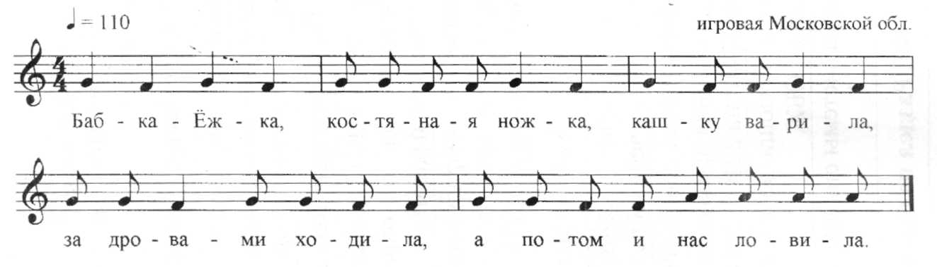
Вариант текста:
Баба-Яга,
Костяная нога,
Не ходи за селом,
Не мети помелом,
Не стучи ступкою,
Не тряси клюшкою.

По считалке выбирают «Бабу-Ягу». Ей строят дом, печку с различными предметами домашнего обихода.
«Бабу-Ягу» наряжают в старую, рваную одежду, прикрепляют ей длинный нос. Она бегает за всеми, стараясь дотронуться до кого-нибудь метлой. Все играющие бегают и поют: «Бабка-Ёжка, костяная ножка...» и т. д. Песню повторяют несколько раз, пока «Баба-Яга» кого-нибудь не поймает. Свою «жертву» она начинает «сажать в печь». «Баба-Яга» изображает различные действия, припевая:

Посадила тебя в печь
И хочу тебя испечь,
Диги-дон, диги-дон,
И хочу тебя испечь.

Тот, кого поймала «Баба-Яга», выходит из игры, остальные продолжают ее дразнить. Последнему из играющих дают конфеты или другой приз за стойкость.

Дрема
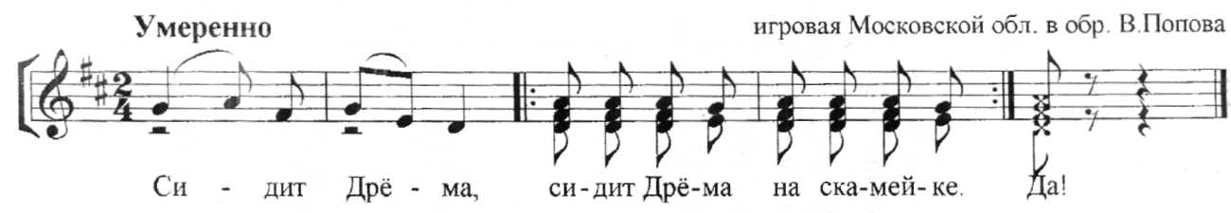

1. Сидит Дрёма,
Сидит Дрёма на скамейке.
Сидит Дрёма на скамейке. Да!

2. Вяжет Дрёма,
Вяжет Дрёма рукавицы,
Вяжет Дрёма рукавицы. Пятый год!

3. Столь не вяжет,
Столь не вяжет, сколько дремлет. Спит...

4. Вставай, Дрёма,
Вставай, Дрёма, стыдно спать. Встань!

5. Иди, Дрёма,
Иди, Дрёма, в хоровод. Спляши!

6. Бери, Дрёма,
Бери, Дрёма, кого хошь. Ну!

7. Вдруг он, Дрёма,
На одну Дрёма взглянул,
На ходу Дрёма заснул. Тьфу!

Дрёму можно выбрать по считалке. Его (или её) сажают на стул. Играющие ходят вокруг хороводом и поют песню. Дрёма сидит с закрытыми глазами и делает движения руками - «вяжет». Играющие трогают его, толкают, стараются разбудить.
На словах «Вставай, Дрёма...», хоровод останавливается и размыкается. Дрёма лениво встает, потягивается и медленно обходит полукруг. Хочет выбрать себе одного из поющих, но на последнем куплете опять садится на стул и «засыпает».
Выбирают нового Дрёму, который оказывается не таким соней. Выбрав себе пару, на словах «иди, Дрёма, в хоровод» он танцует.

Здорово, здорово у ворот Егорова
Частушки-небылицы
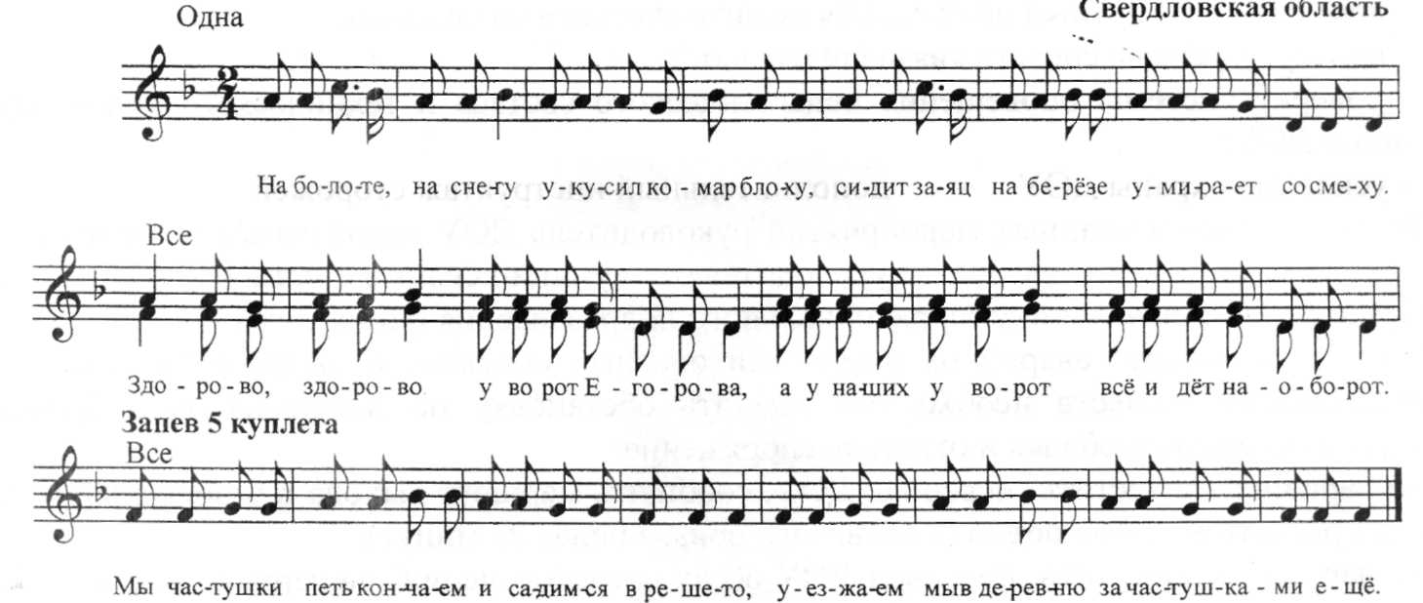

1. На болоте, на снегу
Укусил комар блоху.
Сидит заяц на берёзе,
Умирает со смеху.

2. На трубе сидит корова.,
Тонким голосом ревёт.
За воротами телегу
Никто замуж не берёт.

3. Пошла курица в аптеку
И сказала: "Кукареку,
Дайте пудры и духов
Для приманки петухов".

4.Запряжём мы кошку в дрожки,
А котёнка в тарантас
И поедем по деревне
Всем ребятам напоказ.

5.Мы частушки петь кончаем
И садимся в решето,
Уезжаем мы в деревню
За частушками ещё.

Припев: Здорово, здорово у ворот Егорова,
А у наших у ворот всё идёт наоборот.
Припев повторяется после каждого куплета
Бояре
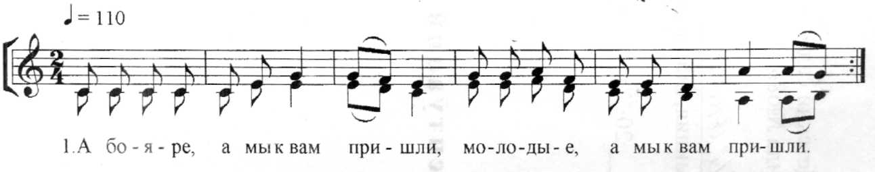

1. А бояре, а мы к вам пришли,
Молодые, а мы к вам пришли.
2. А бояре, а зачем же вы к нам?
Молодые, а зачем же вы к нам?
3. А бояре, мы невесту выбирать,
Молодые, мы невесту выбирать.
4. А бояре, она глупая у нас,
Молодые, она глупая у нас.
5. А бояре, а мы выучим ее.
6. А бояре, а чем будете учить?
7. А бояре, а мы плеточкой ее.

8. А бояре, она плеточки боится.
9. А бояре, мы конфетки дадим.
10. А бояре, у ней зубки болят.
11 .А бояре, а мы к доктору сведем.
12. А бояре, она доктора боится.
13. А бояре, открывайте ворота,
Подавайте нам невесту навсегда!

«Бояре» - это вариант хоровода-игры «стенка на стенку». Играющие делятся на две шеренги и подходят друг к другу по очереди. В конце песни «Бояре» из одной шеренги в другую переводят девочку.

Семёновна
Частушки
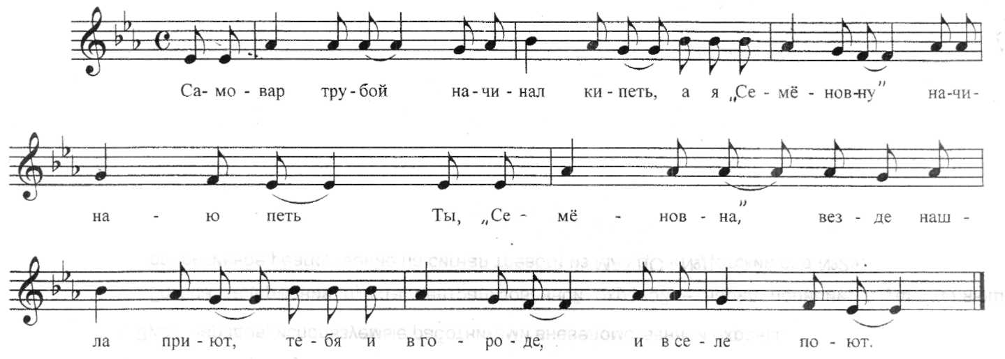

Самовар трубой начинал кипеть,
А я "Семёновну" начинаю петь.

Ты, "Семёновна", везде нашла приют,
Тебя и в городе, и в селе поют.

За "Семёновну" меня мать пилит,
Не пой, доченька, голова болит.

Мне "Семёновну" запрещают петь,
А я. девчоночка, не могу стерпеть.

В лесу ёлочки стоят зелёные,
А у меня глаза развесёлые.

"Семёновна", выхожу на круг,
Примечай меня, мой разлюбезный друг.

Ой, гора, гора, и под горой вода,
А он спрашивал про мои года.

Нашью на кофточку голубой букет,
Ему ответила - семнадцать лет.

Я сперва спою, как мы влюблялися,
А потом спою, как расставалися.

Мы влюблялися - он конфет носил,
А расставалися - он назад просил.

Мне "Семёновна" не даёт тужить,
Мне "Семёновна" помогает жить.

Эх, "Семёновна", юбка в полосу,
Кончаю петь - нету голосу!

Барыня
Частушки
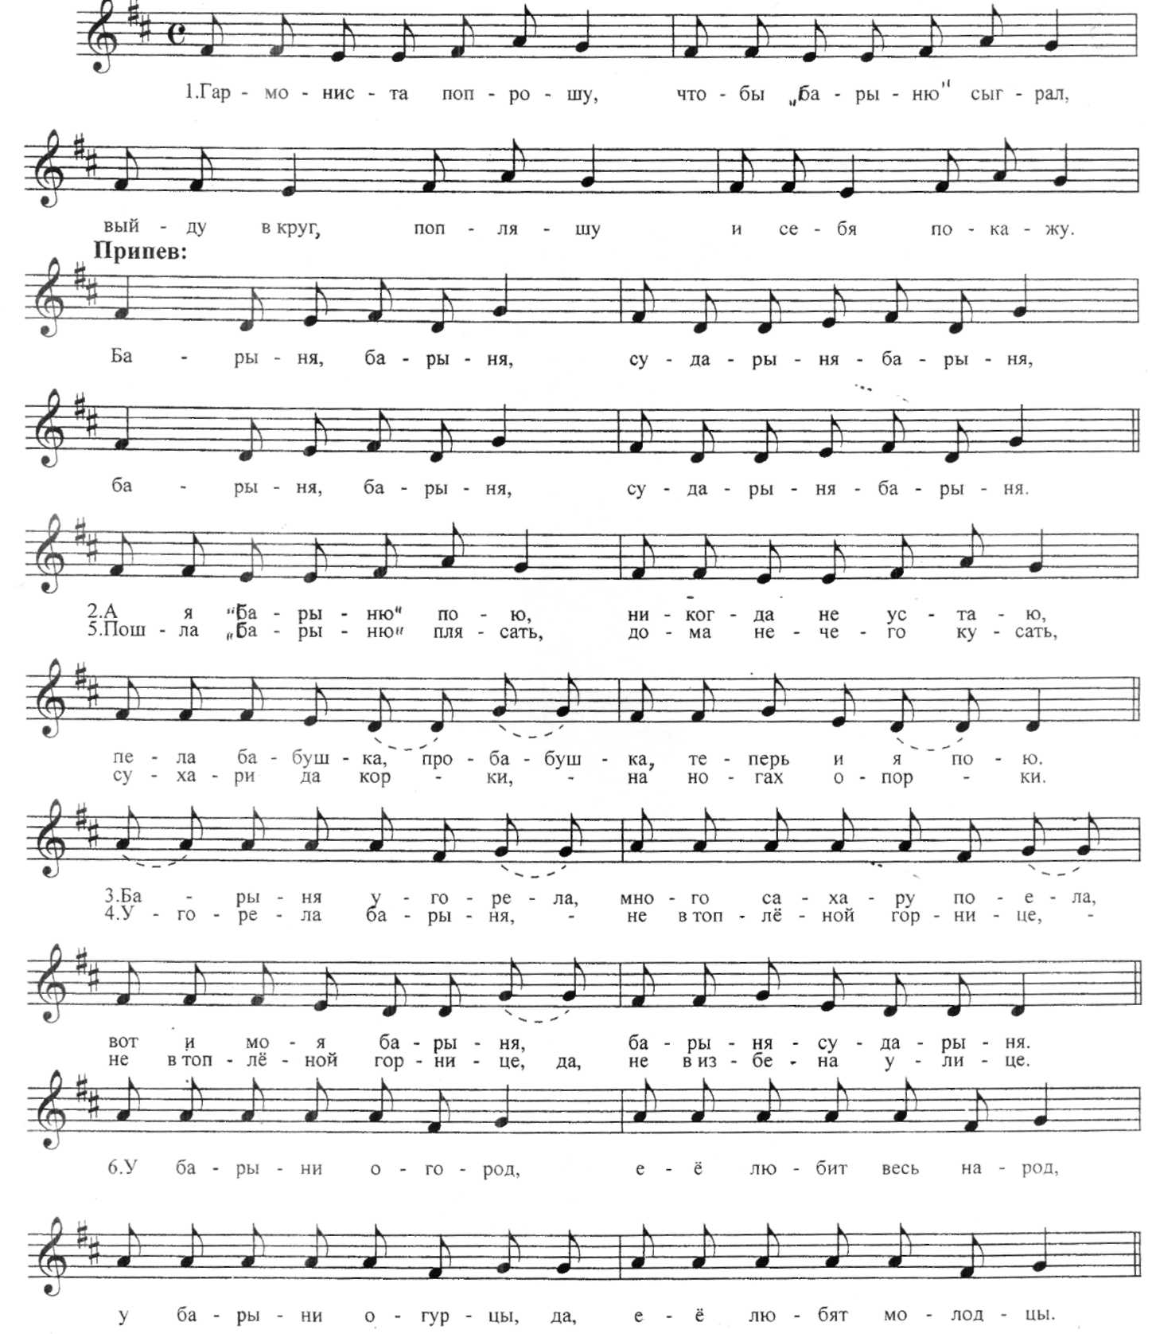

Припев повторяется после каждого куплета (После 6 куплета припев заменяется на проигрыш).

Окончание:
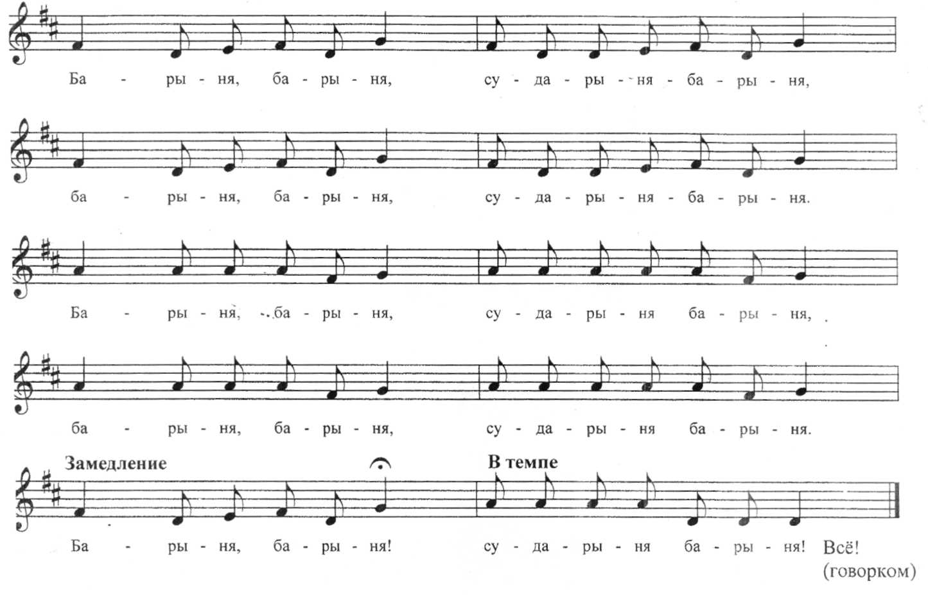

Гармониста попрошу,
Чтобы "барыню" сыграл,
Выйду в круг, попляшу
И себя покажу.

2. А я «барыню» пою,
Никогда не устаю,
Пела бабушка, прабабушка,
Теперь и я пою.

3. Барыня угорела,
Много сахару поела.
Вот и моя барыня,
Барыня-сударыня.

4. У горела барыня
Не в топлёной горнице.
Не в топлёной горнице, да,
Не в избе, на улице.

5. Пошла "барыню" плясать,
Дома нечего кусать,
Сухари да корки,
На ногах опорки.

6. У барыни огород –
Её любит весь народ.
У барыни огурцы –
Да, её любят молодцы.

Припев:
Барыня, барыня,
Сударыня-барыня.
Барыня, барыня,
Сударыня-барыня.

